未就学児緊急点検対策一覧
【ひまわり共同保育所(小規模)】
番号 | 路線名 | 箇所名・  住所 | 移動経路の状況・  危険の内容 | 対策内容 | 事業主体 | 対策年度
1 | 市道 領下下川手堤防線 | 領下地先 | 路側帯の安全対策 | 外側線の引き直し | 岐阜市 | R2
2 | 市道 上川手花軒南線 | 下川手地先 | 路側帯の安全対策 | 外側線の引き直し | 岐阜市 | R2
3 | （一）岐阜那加線 | 領下21-1地先 | 区画線が消えている | 区画線設置 | 岐阜県 | R2
4
5
6
7
8
9
10
【対策検討メンバー】施設、岐阜市子ども未来部子ども保育課、岐阜市基盤整備部道路維持課、岐阜南警察署交通課
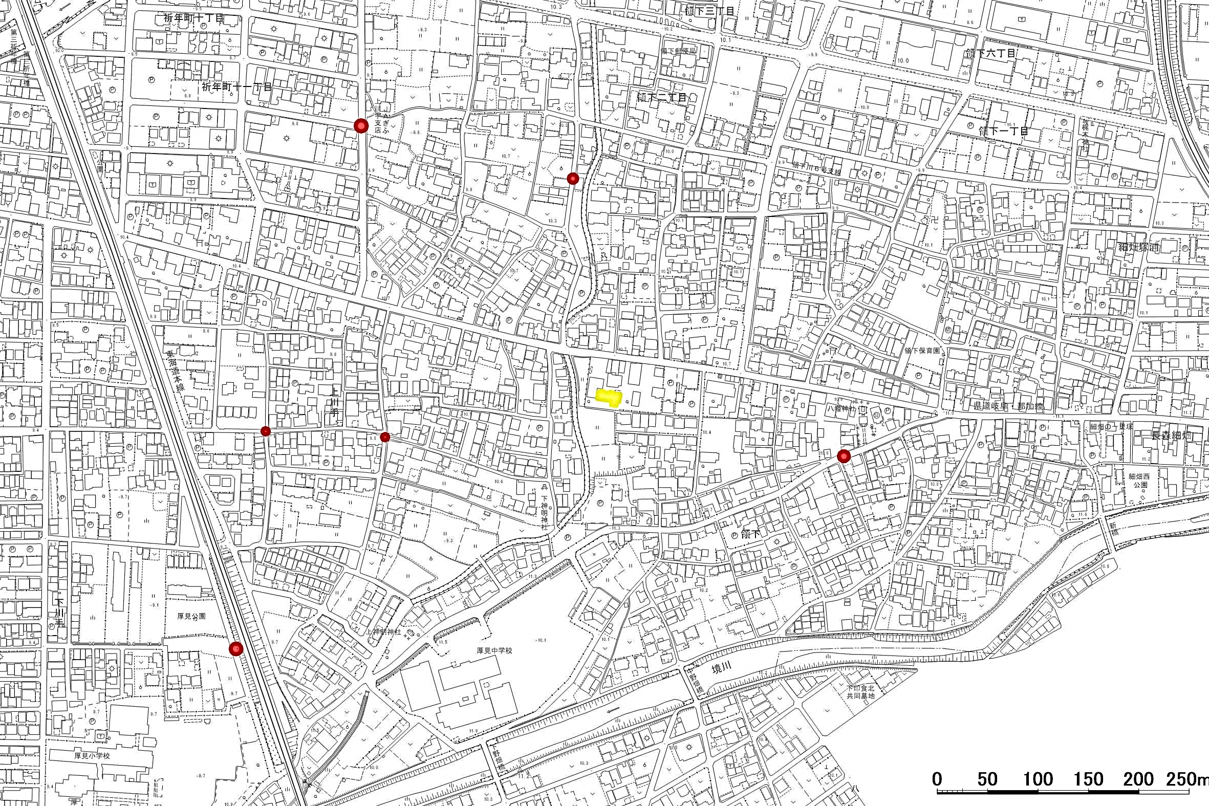
未就学児緊急点検対策箇所図【ひまわり共同保育所(小規模)】
Ｎ

3区画線設置
2外側線の引き直し
1外側線の引き直し

